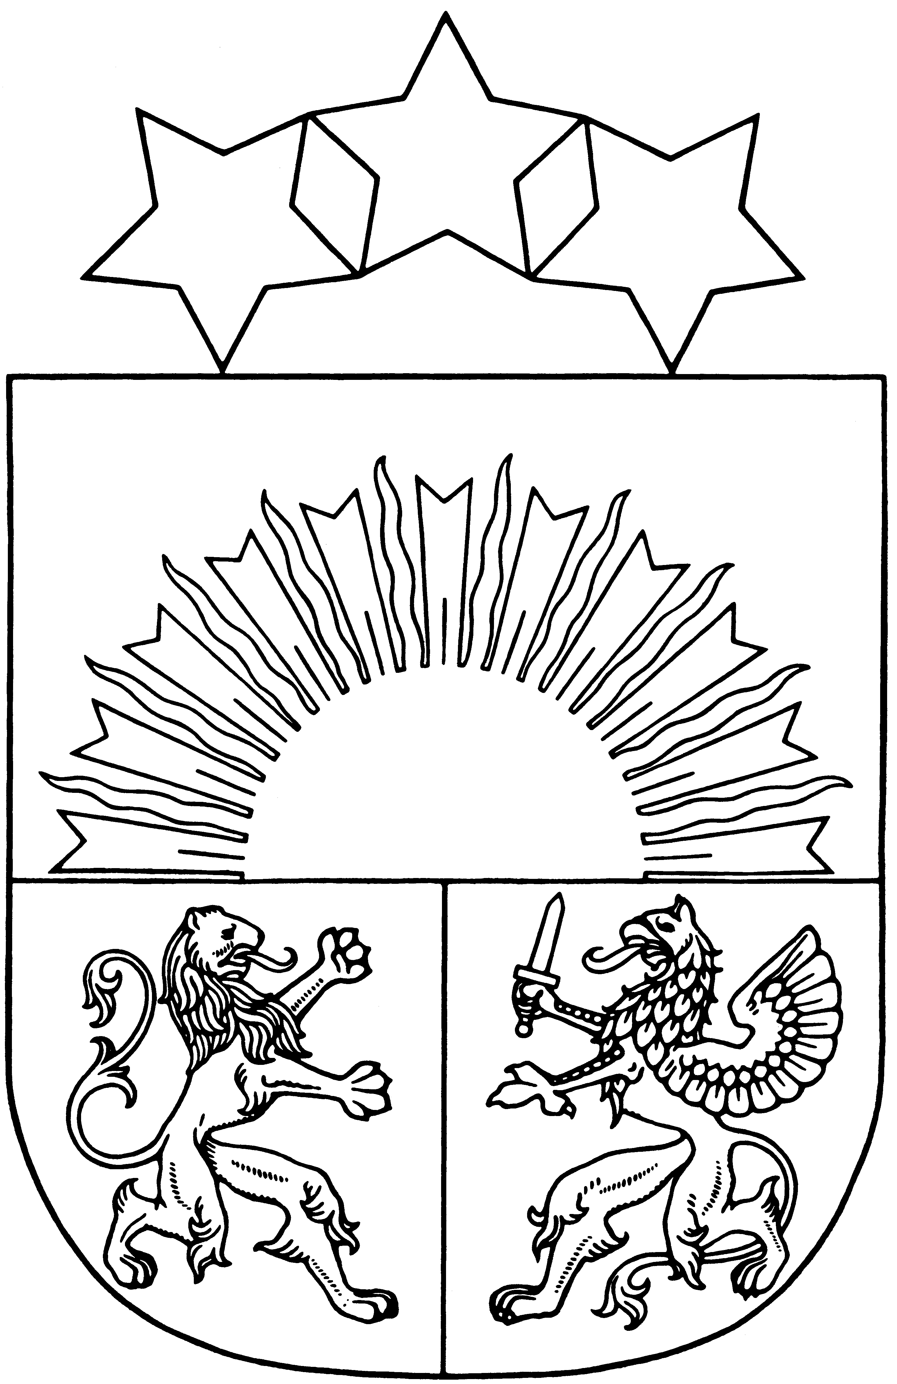
MADONAS NOVADA PAŠVALDĪBA
Reģ. Nr. 90000054572, Saieta laukums 1, Madona, Madonas novads, LV-4801
tel. 64860090,64860091, fakss 64860079, e-pasts: dome@madona.lv

Apstiprināti
ar Madonas novada pašvaldības domes
2010.gada 27.janvāra
sēdes lēmumu (prot.Nr.3;7.p.)

Madonas novada domes saistošie noteikumi Nr. 2
„Noteikumi par vienreizēju materiālu pabalstu piešķiršanu Madonas novadā”

Izdoti saskaņā ar likuma
„Par pašvaldībām” 43.panta 3.daļu

- Vispārīgie nosacījumi

  - Šie saistošie noteikumi nosaka kārtību, kādā piešķirami un izmaksājami pašvaldības vienreizējie pabalsti, nosaka pabalstu apmērus, pabalstu piešķiršanas un izmaksas kārtību personām, kuras ir tiesīgas saņemt šos pabalstus, kā arī lēmumu par pabalstiem apstrīdēšanas un pārsūdzēšanas kārtību.
  - Materiālie pabalsti piešķirami neizvērtējot personas/ģimenes ienākumus.

- Pabalstu veidi un piešķiršanas kārtība

  - Materiāls pabalsts – dāvanu karte bērna piedzimšanas gadījumā
    - Materiālo pabalstu (dāvanu karti) ir tiesības saņemt ir bērna mātei, kuras bērns dzimis SIA „Madonas slimnīcā”.
    - Materiālais pabalsts (dāvanu karte) ir vienreizējs, netiešs, un tiek izsniegts dāvanu kartes veidā Ls 50,- apmērā par katru jaundzimušo bērnu.
    - Materiālais pabalsts (dāvanu karte) ir paredzēts preču iegādei jaundzimušā vajadzībām.
    - Materiālais pabalsts (dāvanu karte) pieprasāms mēneša laikā no bērna dzimšanas dienas.
    - Materiālo pabalstu (dāvanu karti) piešķir pamatojoties uz ārstniecības iestādes izsniegto medicīnas apliecību par dzimšanu (veidlapa Nr.103/u) kopiju un izsniedz uz vietas ārstniecības iestādē.
  - Pabalsts nozīmīgās dzīves jubilejās
    - Pabalsts ir vienreizējs un tiek piešķirts ar mērķi sniegt materiāla rakstura palīdzību personām dzīves jubilejās, kuras sasniegušas septiņdesmit, astoņdesmit, astoņdesmit piecu, deviņdesmit, deviņdesmit piecu, simts un vairāk gadu vecumu, ģimenēm laulību (kāzu) 50, 55, 60, 65, 70 un vairāk gadu jubilejā.
    - Pabalstu ir tiesības saņemt Madonas novadā dzīvojošām personām, kuras deklarējušas dzīvesvietu Madonas novada teritorijā ne mazāk kā 12 (divpadsmit) mēnešus.
    - Pabalsta apmērs:
      - personai, sasniedzot 80 gadu vecumu piešķirams pabalsts Ls 20,00 apmērā;
      - personai, sasniedzot 85 gadu vecumu piešķirams pabalsts Ls 30,00 apmērā;
      - personai, sasniedzot 90 gadu vecumu piešķirams pabalsts Ls 40,00 apmērā;
      - personai, sasniedzot 95 gadu vecumu piešķirams pabalsts Ls 50,00 apmērā;
      - personai, sasniedzot 100 un vairāk gadu vecumu piešķirams pabalsts Ls 100 apmērā;
      - ģimenei 50 gadu laulību (kāzu) jubilejā Ls 50,00;
      - ģimenei 55 gadu laulību (kāzu) jubilejā Ls 55,00;
      - ģimenei 60 gadu laulību (kāzu) jubilejā Ls 60,00;
      - ģimenei 65 gadu laulību (kāzu) jubilejā Ls 65,00;
2.1.1.10.ģimenei 70 un vairāk gadu laulību (kāzu) jubilejā Ls 70,00.
    - Pabalsta saņemšanai persona Sociālajā dienestā iesniedz iesniegumu un uzrāda personu apliecinošu dokumentu.
    - Sociālā dienesta darbinieki par pabalsta piešķiršanu informē tā saņēmēju un uzaicina viņu ierasties pabalsta saņemšanai. Gadījumā, ja pabalsta saņēmējs nespēj ierasties, Sociālā dienesta darbinieki pabalstu izmaksā pabalsta saņēmēja dzīvesvietā.

- Lēmumu apstrīdēšanas un pārsūdzēšanas kārtība

  - Lēmums par pabalsta piešķiršanu vai atteikumu piešķirt pabalstu ir apstrīdams Madonas novada domē. Domes pieņemtais lēmums ir pārsūdzams Administratīvā procesa likumā noteiktā kārtībā.

- Noslēguma nosacījumi
  - Saistošie noteikumi publicējami un stājas spēkā likuma „Par pašvaldībām” 45.pantā noteiktajā kārtībā.

Madonas novada domes priekšsēdētājs A.Ceļapīters

